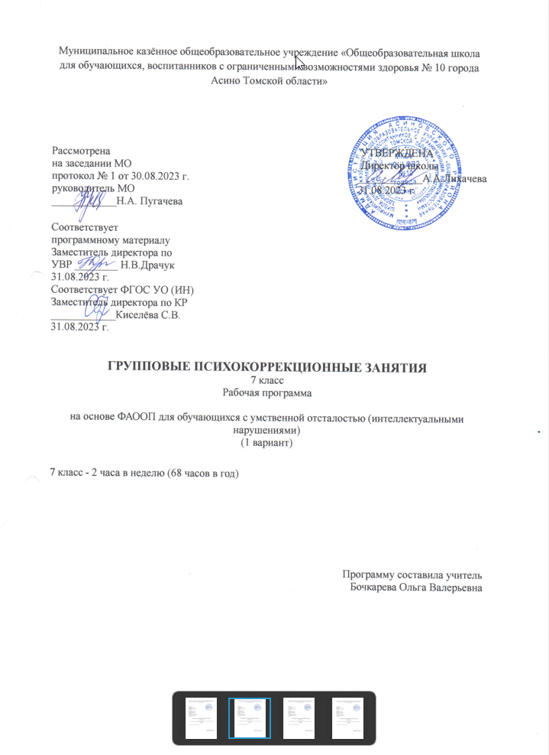

- Пояснительная записка.
Рабочая программа «Групповых психокоррекционных занятий» предназначена для учащихся 7 класса с легкой степенью умственной отсталости (интеллектуальными нарушениями) и разработана на основе:
- Федеральный закон РФ «Об образовании в Российской Федерации» от 29.12.2012 №273-ФЗ;
- Федеральный государственный образовательный стандарт образования обучающихся с умственной отсталостью (интеллектуальными нарушениями), утвержденный приказом министерства образования и науки РФ №1599 от 19 декабря 204 г.;
- Федеральной адаптированной основной общеобразовательной программы обучающихся с умственной отсталостью (интеллектуальными нарушениями), далее ФАООП УО (вариант 1), утвержденной приказом Министерства просвещения России от 24.11.2022г. № 1026 (https://clck.ru/33NMkR).
- Учебный план образовательной организации.
ФАООП УО (вариант 1) предполагает работу с обучающимся с легкой умственной отсталостью (интеллектуальными нарушениями) с учетом реализации их особых образовательных потребностей, а также индивидуальных особенностей и возможностей.
В соответствии с учебным планом рабочая программа «Групповых психокоррекционных занятий» предназначена для учащихся 7 класса с легкой степенью умственной отсталости (интеллектуальными нарушениями) рассчитана на 34 учебные недели и составляет 68 часов в год (2 часа в неделю).
Федеральная адаптированная основная общеобразовательная программа определяет цель и основные направления работы.
Цель психокоррекционных занятий заключается в применении разных форм взаимодействия с обучающимися, направленными на преодоление или ослабление проблем в психическом и личностном развитии, гармонизацию личности и межличностных отношений, обучающихся; формирование навыков адекватного поведения.
Цель коррекционных занятий - коррекция познавательной, эмоционально-волевой сферы младших подростков, повышение самостоятельности и расширение возможности их общения, развитие понимания себя и других, снятие психического напряжения, создание возможностей для самовыражения.
Задачи коррекционных занятий:
− формирование личностных мотивов к самостоятельному выполнению познавательных действий и решению познавательных задач;
− формирование способов усвоения новых знаний и овладения новыми умениями;
− коррекция познавательной деятельности;
− раскрытие творческих возможностей с учетом индивидуальных предпочтений обучающихся в познании окружающего социального и предметного мира;
− формирование речевых высказываний детей, обогащение словарного запаса с опорой на чувственный и практический опыт, на основе усвоения новых знаний и формирования умений.

Указанные задачи реализуются в следующих направлениях:
- диагностика и развитие познавательной сферы (формирование учебной мотивации, активизация сенсорно-перцептивной, мнемической и мыслительной деятельности);
- диагностика и развитие эмоционально-личностной сферы (гармонизация психоэмоционального состояния, формирование позитивного отношения к своему "Я", повышение уверенности в себе, развитие самостоятельности, формирование навыков самоконтроля);
- диагностика и развитие коммуникативной сферы и социальная интеграции (развитие способности к эмпатии, сопереживанию);
- формирование продуктивных видов взаимодействия с окружающими (в семье, классе), повышение социального статуса, обучающегося в коллективе, формирование и развитие навыков социального поведения).

2.Общая характеристика коррекционного курса.
Для обучающихся с умственной отсталость характерны: низкий уровень интеллектуальной активности (умственные операции недостаточно сформированы: в частности, дети с трудом обобщают и абстрагируют признаки предметов); некоторое недоразвитие сложных форм поведения (плохо развита произвольная регуляция поведения, вследствие чего детям трудно подчиняться требованиям учителя); речевая активность очень низкая, скуден запас знаний об окружающей действительности, спонтанная речь отличается бедностью словаря, отмечаются трудности понимания логико-грамматических конструкций; интерес к учебной деятельности не выражен, познавательная активность очень слабая и нестойкая; запоминание механическое. Эти учащиеся характеризуются эмоциональной неустойчивостью, наличием импульсивных реакций, неадекватной самооценкой. Социализация чрезвычайно затруднена в связи с отсутствием у них навыков межличностного общения в среде нормальных людей,
несформированностью потребности в таком общении, негативным восприятием других людей, гипертрофированным эгоцентризмом, склонностью к социальному иждивенчеству. Эти дети не имеют широких контактов со сверстниками. Чаще всего они окружены людьми со сходными социально-психологическими и коммуникативными проблемами. Их навыки общения, социальные навыки весьма ограниченны. Данная программа ориентирована на личностное развитие и развитие коммуникативных навыков, а также коррекцию эмоционально – волевой сферы.
Структура занятий включает в себя введение в занятие, основную часть, обсуждение занятия и релаксационные упражнения. Каждое занятие традиционно начинается с процедуры приветствия. Задачей вводной части является создание у учащихся определенного положительного эмоционального фона. Используются дыхательные упражнения, разминка, упражнения на активизацию умственной деятельности. Далее происходит обсуждение результатов домашнего задания и припоминание содержания прошлого занятия, а также оценка своего настроения.
Завершает вступительный этап подвижная коммуникативная игра, которая проводиться с целью повышения энергетического ресурса группы, формирование эмоционально положительного настроя на продолжение занятия, а также способствует развитию коллективных форм взаимодействия, проявляющихся в доброжелательном отношении к одноклассникам, умении подчинять свои действия внешним требованиям.
Основной этап занятия носит коррекционно-развивающий характер и нацелен на формирование и развитие основных функций, необходимых при усвоении учебного материала: развитии концентрации, устойчивости и распределения внимания, тренировки памяти, развитии пространственных представлений, речи и мышления. Используется совокупность психотехнических упражнений и приемов, направленных на решение задач данного занятия.
Заключительный этап включает в себя подведение итогов, обсуждение результатов работы и тех трудностей, которые возникли у детей при выполнении заданий. Существенным моментом здесь являются ответы учащихся на вопросы, чем они занимались и чему научились на данном занятии.
Мониторинг освоения программы Групповых психокоррекционных занятий проводится на психолого-педагогическом консилиуме (ППк) образовательной организации в ходе анализа результатов диагностической работы. Оценка образовательных достижений освоения программы выражается в уровневой шкале - 3 балла - значительная динамика, 2 балла - удовлетворительная динамика, 1 балл - незначительная динамика, 0 баллов - отсутствие динамики.

3.Описание места коррекционного курса в учебном плане.
Коррекционный курс «Групповых коррекционных занятий» входит в обязательную часть адаптированной основной образовательной программы для обучающихся с умственной отсталостью и реализуется в урочной деятельности в соответствии с санитарно-эпидемиологическими правилами и нормами.
Коррекционный курс | Класс | Часов в неделю | I | II | III | IV | Год
Групповые психокоррекционные занятия | 7 | 2 | 16 | 16 | 22 | 14 | 68

4. Личностные и предметные результаты освоения коррекционного курса:
-умение взаимодействовать со сверстниками и взрослыми;
-умение слушать и вступать в диалог;
-умение понимать и описывать свои чувства и эмоции.
- развитие памяти;
- развитие коммуникативных умений и навыков;
- развитие эмпатии, построение доверительных отношений между участниками занятий;
- гармонизация психоэмоционального состояния;
- развитие семейных ценностей, ориентиров;
- социализация и адаптация в современном обществе;
-умение оценивать поступки, видеть достоинства и недостатки своих действий и действий окружающих;
-владение навыками группового сотрудничества;

- Содержание коррекционного курса.
Все части программы коррекционных занятий 7 класса тесно взаимосвязаны. Некоторые темы повторяются на протяжении нескольких лет обучения. Однако повторения материала не наблюдается в связи с тем, что материал усложняется, полученные знания расширяются.
В программу включены разделы, направленные на развитие коммуникативной культуры, и создания позитивного образа подростка. Данные разделы использованы в качестве профилактики неблагоприятных процессов при обучении в школе. На занятиях подростки получают знания о том, как общаться, упражняются в применении приемлемых способов поведения, овладения навыками эффективного общения. Данная часть курса помогает наладить адекватные межличностные отношения, повысить коммуникабельность, укрепить уважение к окружающим и чувство собственного достоинства, скорректировать свое поведение, осознать какое место среди сверстников и взрослых занимает каждый из них.
С целью профилактики социально-эмоциональных проблем учащихся, улучшения психологического климата в классе введен блок занятий по развитию эмоциональной сферы. Учащиеся знакомятся с эмоциями, учатся распознавать свои эмоции и эмоции других людей, выражать негативные эмоции социально приемлемыми способами, обучаются приемам регуляции и саморегуляции.
Также разработан и адаптирован для детей блок занятия по семейному воспитанию «Семья», задачей которого является: улучшение взаимоотношений в семье; воспитание в детях ответственного отношения к созданию в будущем своей семьи; возрождение нравственно-этических норм и традиций семейного уклада; развитие у ребенка творческого восприятия семейных ценностей; воспитание в душе ребенка гармоничного видения мира.
В программу 7 класса включен раздел «Профессиональное самоопределение». Профессиональная успешность во многом определяется совпадением желаний человека и его возможностями. Данный блок позволяет уточнить сформированность профессиональных интересов подростков и соотнести их с профессиональным выбором.
Наряду с вышеперечисленными темами особое внимание уделяется коррекции познавательной сферы, проходит коррекция и развития таких психических процессов как мышления, память, внимание, восприятия, речь и т.д.

В рамках мониторинга с учащимися проводится обследование в начале и конце года.
Цель обследования – изучение уровня развития психических функций.
Исследование особенностей памяти, внимания:
Методика "Запоминание 10 слов" (А.Р. Лурия)
Исследование особенностей внимания:
Методика "Корректурная проба" (тест Бурдона)
Исследование мышления:
Методика «Выделение существенных признаков»
Методика «Противоположности».

Годовое планирование уроков 7 класс (2 часа в неделю)

№ п/п | Тема урока | Количество часов | Примечание
1 | Диагностика | 4
2 | Культура эмоций | 7
3 | Создание позитивного образа подростка | 11
4 | Семья | 8
5 | Время | 4
6 | Коррекция познавательной сферы | 20
7 | Профессиональное самоопределение | 14

Согласовано: Утверждено:
Заместитель директора Директор школы
_____________ Н.В. Драчук _____________А.А. Лихачева
31.08.2023 г.
_____________ С.В. Киселева
31.08.2023 г.

- Тематическое планирование занятий в 7 классе

№ п/п | Кол-во часов | Тема урока | Основные виды учебной деятельности
 | 2 | Диагностика
1-2 | 2 | Диагностика | Анкетирование, тестирование, беседа.
 | 7 | Культура эмоций
3 | 1 | Наши эмоции. | Участие в беседе. Выполнение упражнений, способствующие снятию эмоционального напряжения.
4-5 | 2 | Способы самопознания | Участие в тренинге, беседе. Слушание краткой лекции.
6 | 1 | Состояние телесного и эмоционального покоя. | Участие в тренинге, беседе. Слушание краткого рассказа, обсуждение. Выполнение упражнений, направленных на удержание эмоционального равновесия.
7 | 1 | Особенности эмоционального общения | Участие в тренинге, беседе. Слушание краткой лекции.
8 | 1 | Как развивать навыки самообладания | Участие в тренинге, беседе. Слушание краткой лекции.
9 | 1 | Эмоциональные переживания. И как с ними бороться. | Участие в тренинге, беседе. Слушание краткой лекции. Выполнение методики эмоционально-цветовой аналогии (цветописи) А.Н. Лутошкина. Слушание притчи: «На всех не угодишь». Выполнение упражнений «Болото и родник». «Комплимент».
 | 11 | Создание позитивного образа подростка
10 | 1 | Познаю себя и окружающих | Участие в тренинге, беседе. Слушание краткой лекции.
11 | 1 | Путешествие к своему Я | Участие в тренинге, беседе. Слушание краткой лекции.
12 | 1 | Критикуем правильно | Участие в тренинге, беседе. Слушание краткой лекции.
13 | 1 | Принимаем критику правильно | Участие в тренинге, беседе. Слушание краткой лекции.
14 | 1 | Я умею слушать собеседника | Участие в тренинге, беседе. Слушание краткой лекции.
15 | 1 | Конфликт | Участие в тренинге, беседе. Слушание краткой лекции.
16 | 1 | Правильное разрешение конфликтов | Участие в тренинге, беседе. Слушание краткой лекции.
17 | 1 | Я умею говорить «нет» | Участие в тренинге, беседе. Слушание краткой лекции.
18 | 1 | Ответственность-это не страшно | Участие в тренинге, беседе. Слушание краткой лекции.
19-20 | 2 | Коллаж «Я – позитив» | Участие в создании коллажа, представление, обсуждение
 | 8 | Семья
21 | 1 | Моя семья | Участие в беседе, тренинге, слушание краткой лекции, ответы на вопросы, обсуждение
22-23 | 2 | Сущность брака и семьи | Участие в беседе, тренинге, слушание краткой лекции, ответы на вопросы, обсуждение
24 | 1 | Исторический взгляд на семью и брак | Участие в беседе, тренинге, слушание краткой лекции, ответы на вопросы, обсуждение
25-26 | 2 | Особенности современной семьи | Участие в беседе, тренинге, слушание краткой лекции, ответы на вопросы, обсуждение
27 | 1 | Семейные ценности | Участие в беседе, тренинге, слушание краткой лекции, ответы на вопросы, обсуждение
28 | 1 | Счастливая семья | Участие в беседе, тренинге, слушание краткой лекции, ответы на вопросы, обсуждение
 | 4 | Время
29 | 1 | Год, месяц, сутки | Участие в беседе. Решение заданий на определение последовательности событий
30-31 | 2 | Часы | Участие в беседе. Решение заданий на определение последовательности событий
 | 20 | Коррекция познавательной сферы
32-35 | 4 | Развитие мышления | Выполнение упражнений, подвижные игры
36-37 | 2 | Развитие слуховой памяти | Выполнение упражнений, подвижные игры
38-39 | 2 | Развитие зрительной памяти | Выполнение упражнений, подвижные игры
40 | 1 | Развитие ассоциативной памяти | Выполнение упражнений, подвижные игры
41-43 | 3 | Развитие внимания | Выполнение упражнений, подвижные игры
44-45 | 2 | Развитие восприятия | Выполнение упражнений, подвижные игры
46-47 | 2 | Развитие речи | Выполнение упражнений, подвижные игры
48-49 | 2 | Развитие воображения | Выполнение упражнений, подвижные игры
50-51 | 2 | Тестирование «Интеллектуальная лабильность» | Выполнение методики «Интеллектуальная лабильность»
 | 14 | Профессиональное самоопределение
52 | 1 | Что такое профессия? Профессия моих родителей | Слушание краткой лекции, участие в беседе
53-54 | 2 | Профессии прошлого | Слушание краткой лекции, выполнение упражнений
55-56 | 2 | Профессии будущего | Слушание краткой лекции, выполнение упражнений
57-58 | 2 | Мои профессиональные интересы и склонности | Тестирование, обсуждение, слушание краткой лекции
59-60 | 2 | Профессиональное здоровье | Тестирование, обсуждение, слушание краткой лекции
61 | 1 | Определение профессионального типа личности | Тестирование
62 | 1 | Игра «Угадай профессии» | Участие в беседе, подвижные игры
63 | 1 | Профессия и эмоции. | Тестирование, обсуждение
64 | 1 | Как достичь успеха в профессии | Слушание краткой лекции, выполнение упражнений
65-66 | 1 | Коллаж «Моя будущая профессия» | Создание коллажа, представление, обсуждение
 | 2 | Диагностика |  | .
67-68 | 2 | Диагностика | Тестирование, анкетирование
Итого: 68 часов |  |  |  |  | Тест эмоций. Владение эмоциями.

7.Учебно- методическое и материально - техническое обеспечение
Учебно - методическое и материально - техническое обеспечение образовательного процесса соответствует требованиям, предъявляемым к организации образовательного процесса и обеспечивает реализацию учебной программы.
Технические средства обучения:
-Компьютер, проектор.
Оборудование и приборы:
- Ручка, простой карандаш.
- Цветные карандаши.
- Тетради.
Методические пособия
- Опорные таблицы
- Наглядно-дидактическое пособие «Что такое «хорошо» и что такое «плохо»»
- Наглядно-дидактическое пособие «Эмоции»
- И.Е. Светлова ЛОГИКА», 2010 г.
Список литературы
      - Александровская Э.М., Кокуркина Н.И. Психологическое сопровождение подростков в школе: Метод, рекомендации по организации групповой работы. - М., 2000;
      - Алексеева И.А., Новосельский И.Г., Жилина Э.В., Луполишина Т.В., Работа с детьми, перенесшими психологические травмы, «Речь», 2012;
      - Ануфриев А.Ф., Костромина С.Н. «Как преодолеть трудности в обучении детей» М. «Ось89», 2003;
      - Бреслав Г.Э., Психологическая коррекция детской и школьной агрессивности, «Речь», 2007;
      - Вацлавик П. Как стать несчастным без посторонней помощи. - М., 1993.
      - Забрамная С.Д. «Ваш ребенок учится во вспомогательной школе», М. «Педагогика-пресс», 1993;
      - Мамайчук И.И., Психологическая помощь детям с проблемами в развитии, С-П, 2008
- Марковская И. Ф. Задержка психического развития. - М., 1993.
- Микляева А.В.Румянцева П.В. Школьная тревожность: диагностика, профилактика, коррекция. -СПб.: Речь,2006
- Микляева А.В.Я – подросток. Программа уроков психологии. - СПб.,2006
- Микляева Н.В., Микляева Ю.В., Работа педагога-психолога в ОУ, Айрис дидактика, 2007
- Немов Р.С. Практическая психология - М., 1998
- Немов Р.С. Психология, книга 1, Владос, 2003
- Немов Р.С. Психология, книга 1, Владос, 2003
- Психолого-медико-педагогическая работа, Волгоград, 2009, автор-составитель Т.А.Емцева;
- Рогов Е.И. Настольная книга школьного психолога - М., 1999
17. Сборник психологических тестов/ сост. Миронова Е.Е. Минск 2005
18. Б.Р.Матвеева. Развитие личности подростка: программа практических занятий. – С-П., 2007.
Электронные образовательные ресурсы
Русский образовательный портал
http://www.gov.ed.ru
Федеральный российский общеобразовательный портал
http://www.school.edu.ru Федеральный портал «Российское образование» http://www.edu.ru

